湖北成人教育2018年成人高考专升本高等数学一考试预测题及答案（九）一、选择题：每小题4分，共40分，在每小题给出的四个选项中，只有一项是符合题目要求。
第1题
参考答案：B
第2题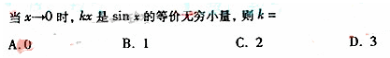

参考答案：B
第3题
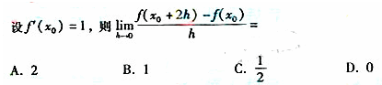
参考答案：A
第4题
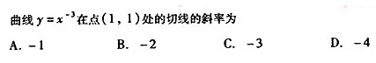
参考答案：C
第5题
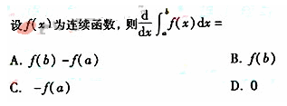
参考答案：D
第6题
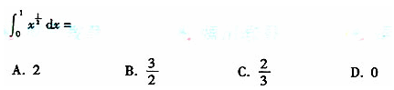
参考答案：C
第7题
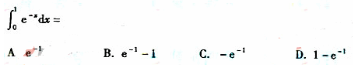
参考答案：D
第8题
参考答案：B
第9题
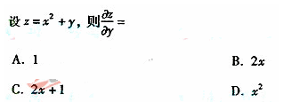
参考答案：A
第10题
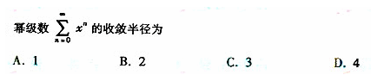
参考答案：A
- 填空题：本大题共10小题。每小题4分，共40分，将答案填在题中横线上。
第11题
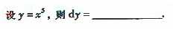
第12题
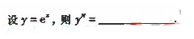
第13题
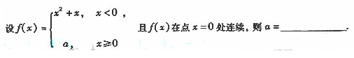
参考答案：0
第14题
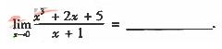
参考答案：5
第15题
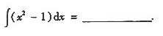
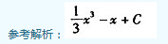
第16题
参考答案：0
第17题
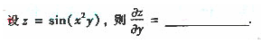
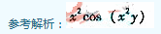
第18题
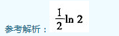
第19题
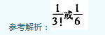
第20题
